**JUDUL : Muhammad Shalallahu ‘Alaihi Wasallam. (4)**

**Tanggal : _________ Hari : ________________ Bulan : _____________________ Tahun : _____________**

**MARI MEMBACA**

**Muhammad**  hidup bersama kakeknya hingga 8 tahun.

Di usia tersebut kakeknya wafat. Dan kini **Muhammad**  tinggal bersama pamannya bernama, **Abu Tholib**.

**Abu Tholib** dan **Abdullah** ialah bersaudara.

Maka **Muhammad**  dianggap sebagai ponakan kesayangan.

Ketika **Muhammad**  masih kecil, ia sudah diajak berdagang bersama rombongan **Abu Tholib** menuju ke **Syiria (Syam)**.

Diperjalanan mereka berjumpa dengan pendeta **Buhaira** karena melihat ada ciri-ciri kenabian pada **Muhammad** .

Maka **Abu** **Tholib** diberikan wasiat untuk menjaga **Muhammad** dengan baik-baik disaat masih hidup.

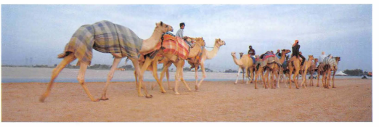

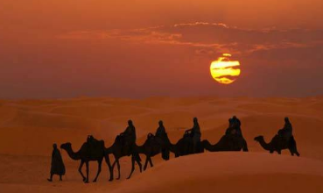



**MARI MENULIS**

1. **Nabi** **Muhammad**  hidup bersama kakeknya hingga _________________________________
2. Kakeknya bernama ___________________________
3. **Abdullah** dan **Abu Tholib** ialah __________________
4. **Nabi** **Muhammad**  diajak berdagang bersama rombongan menuju ke _______________________
5. Pendeta _________________________ melihat ada ciri-ciri kenabian pada **Muhammad** 

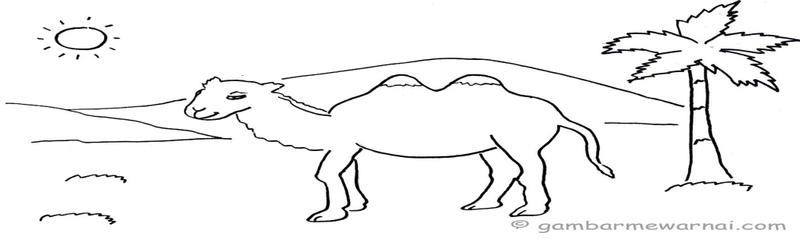

**MARI MEWARNAI**



**Tanggal : _________ Hari : ________________ Bulan : _____________________ Tahun : _____________**

**MARI MENCARI JALAN**



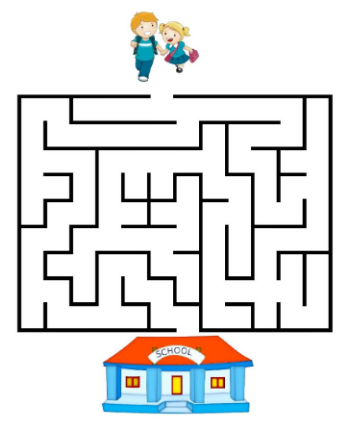



**MARI MENULIS**

1. Siapa nama Kakek **Muhammad**  ?

_____________________________

1. Apa yang **Muhammad**  lakukan bersama Abu Tholib ke **Syiria (Syam)**?

__________________________________________________

1. Siapakah saudara **Abdullah** yang tinggal bersama **Muhammad** ?

__________________________________________________

1. Siapakah **Abu Tholib** itu?

_____________________________________________

1. Siapakah **Abdul Muthollib** itu?

____________________________________________________





29 + 22 =

29 + 21 =

29

21 +

29

22+

**MARI BERHITUNG**



39

23 -

39

24 -

39 – 23 =



39 – 24 =